黄山学院学生资助综合管理系统
操作手册

黄山学院学生资助管理中心

浏览器设置

适用浏览器
系统支持： 360安全浏览器（极速模式）、谷歌、火狐浏览器等。

系统登录
请点击“黄山学院”主页右上角“信息门户”链接，登录后请点击页面左侧列表中“学工系统”-“奖助管理”，访问奖助管理系统（账号密码如有错误请联系现代教育技术中心老师修改）。

工作申请
一个学生同时只能申请一个工作！！！

学生登录系统，在【勤工助学】—【工作申请】页面，点击岗位的【申请工作】按钮。
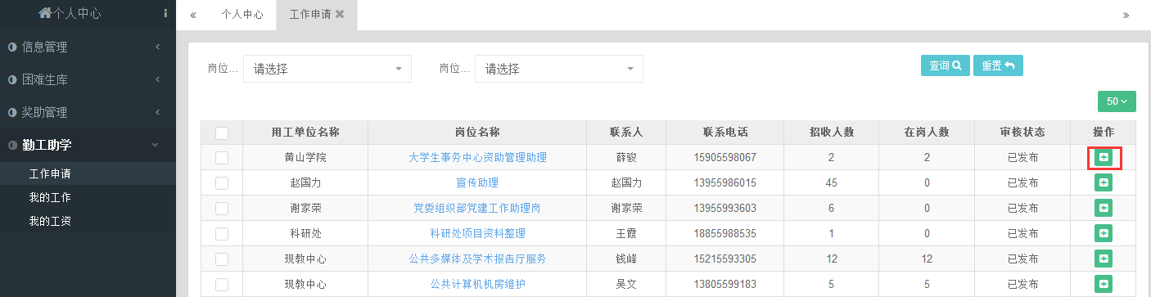
在【申请工作】页面，填写可勤工助学时间，点击提交按钮，工作就申请好了。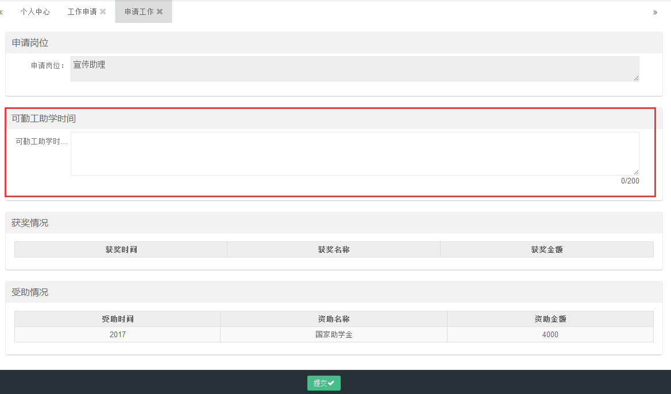
申请好的岗位在【勤工助学】-【我的工作】页面可以查到，并可以对待用工单位审核和用工单位审核退回的申请信息进行【删除】【修改】操作。
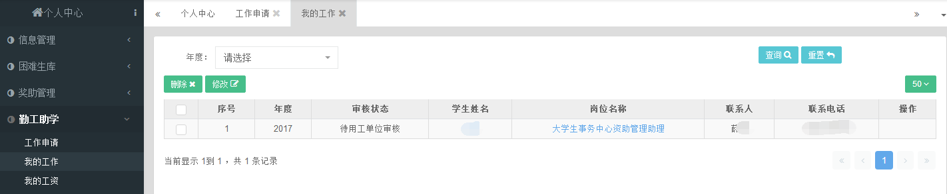
说明：学生申请岗位后，需用工单位进行审核。

我的工作
审核通过的学生可以在工资发放时间内申请工时。
学生登录系统，在【勤工助学】—【我的工作】页面中，点击【申请工时】按钮。
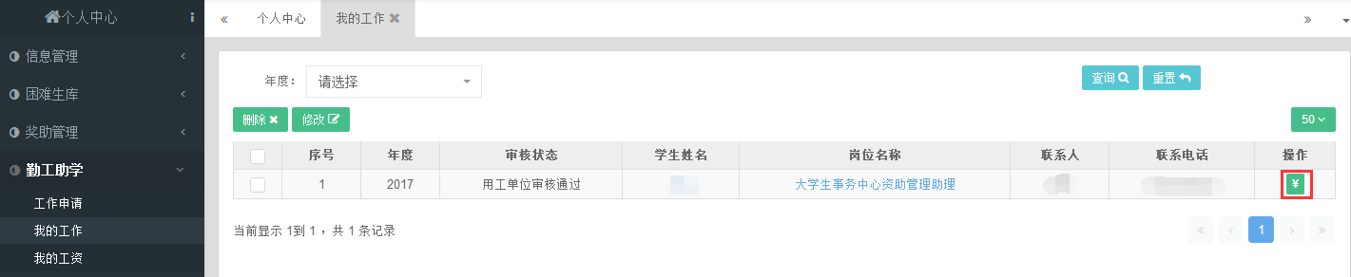
在【申请工时】页面，填写申请月份、工作时长、工作小结，点击【保存】按钮。
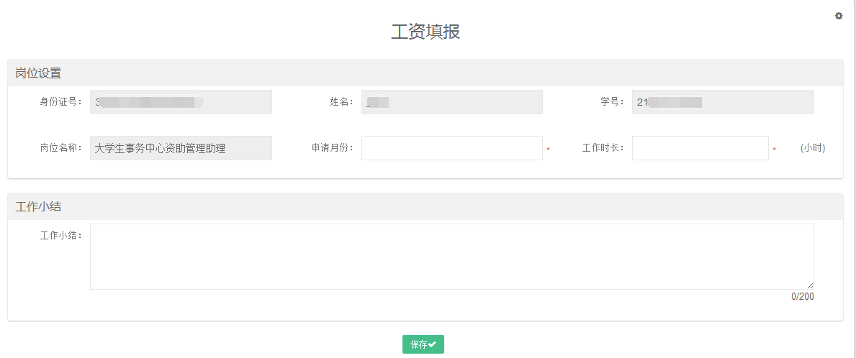

保存成功的申请工时会自动计算出对应工资，进入【勤工助学】-【我的工资】页面，申请状态为待用工单位审核，待用工单位审核和用工单位审核退回的工资可以进行【删除】【修改】操作。
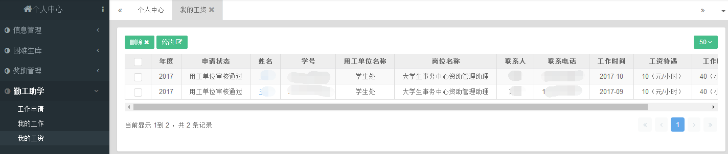

提醒：学生务必在3日之前申请上月工时并提醒用工管理人员审核，以便及时发放勤工助学工资！系统会在每月5日关闭后计算工资。

